开元云超算平台使用手册

客户端登录&注册
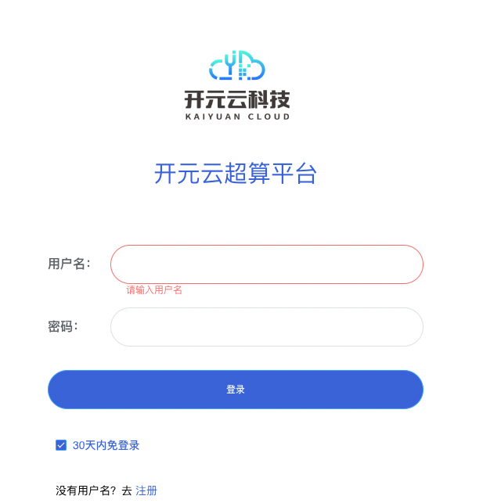
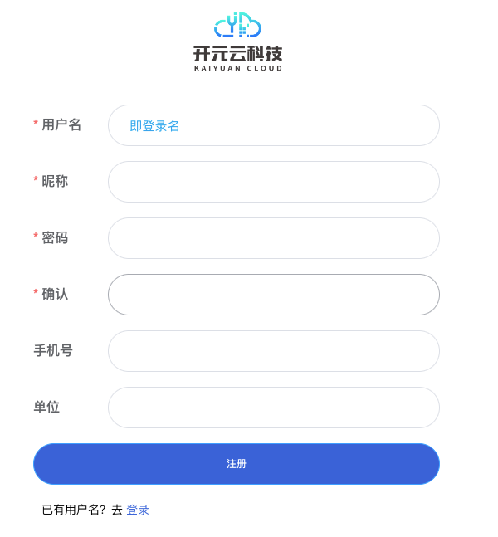

超算桌面

软件中心
点击dock栏，会显示可添加到桌面的软件，在软件图标右下角点击“+”，可添加到桌面，添加到桌面后的软件可双击进行作业提交。软件中心显示的软件由超算中心提供。
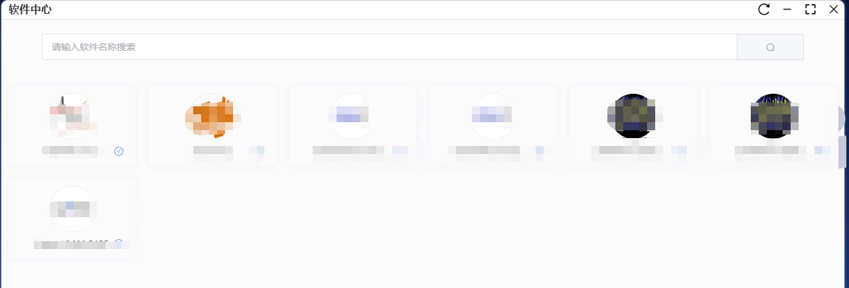

作业提交
根据所选择的软件，进行相关参数录入，参数包括：算例目录、作业名、队列、核心数、可执行文件名、集群账号、软件自身参数。此操作有一定使用基础。
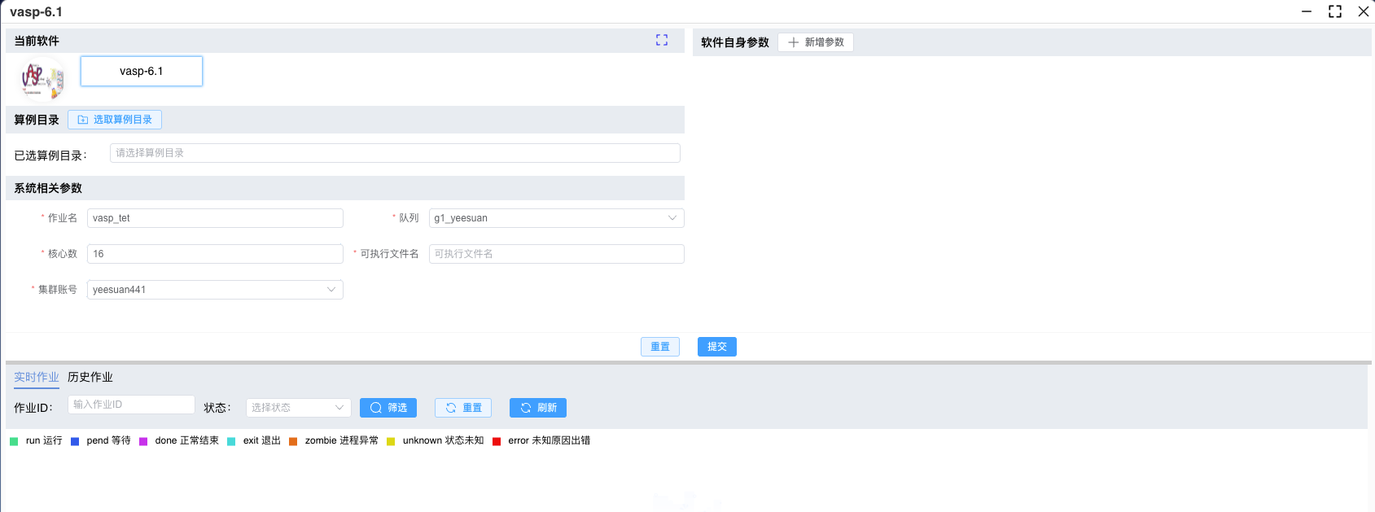
如vasp-6.1，
算例目录：“/es01/yeesuan/yeesuan442/C25O2H”，
作业名：“vasp_test”，
队列：“g1_yeesuan”，
核心数：“16”,
可执行文件名：“vasp_std”
集群账号：“yeesuan441”（由后管端分配）
软件自身参数：无

作业管理&计费中心
用户通过作业管理和计费中心功能可查看提交过的作业及费用统计信息
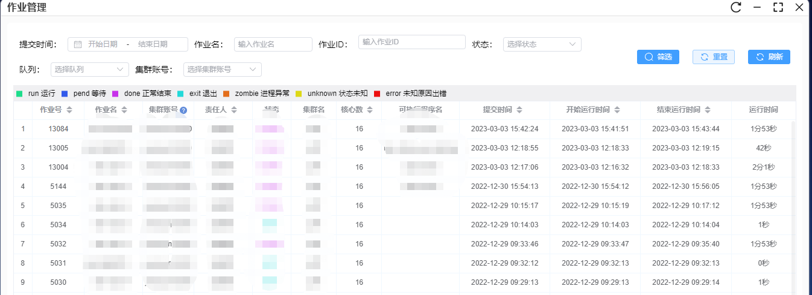

终端
点击终端，进入后选择集群账号，双击即可登录超算集群，专业技术人员一般用此功能使用超算，在此功能下进行作业提交，运行跟踪，输出查看等。
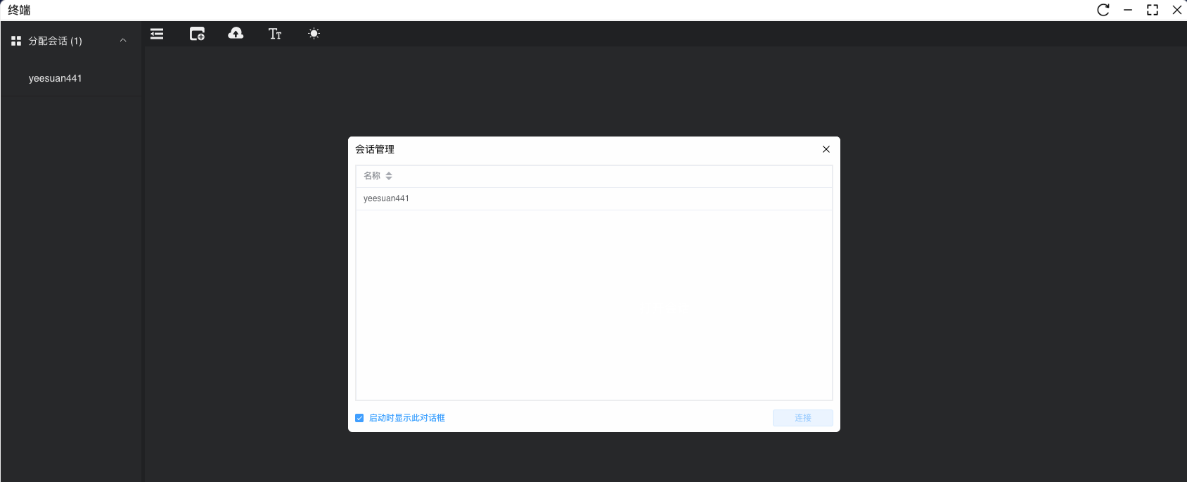
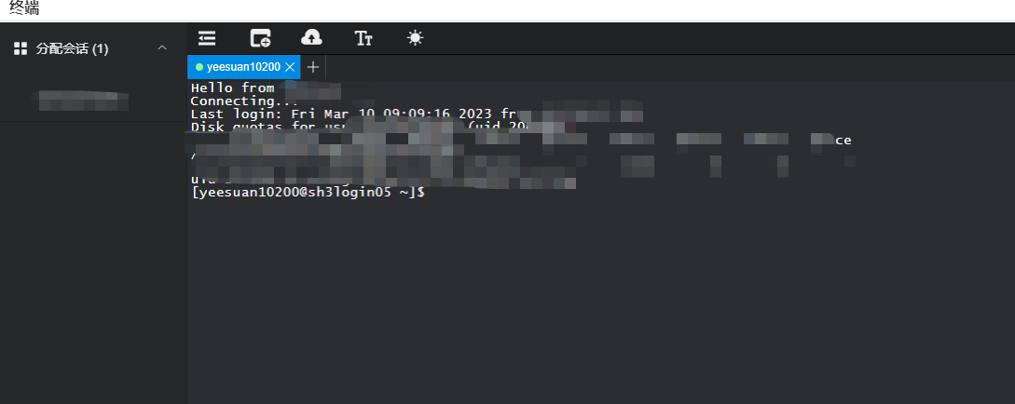

文件管理
此功能可以配合终端使用，可以对超算上的文件进行直观的展示、编辑、上传下载等。
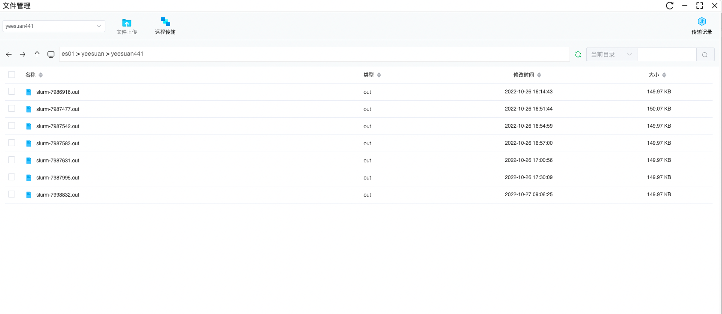

账户管理

我的集群
点击我的集群，进入我的集群页面，本页面显示我的集群信息
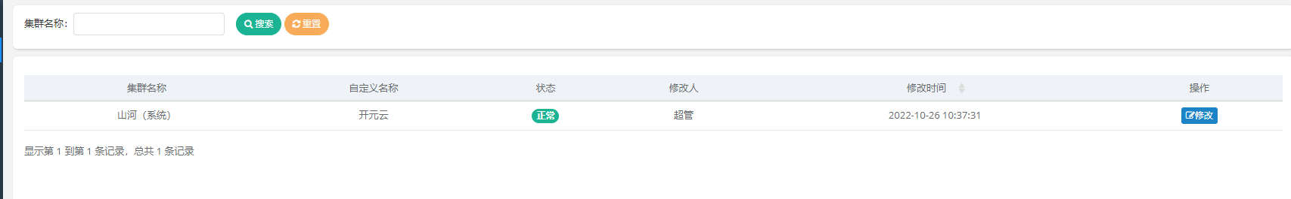
点击修改按钮，可以进行修改
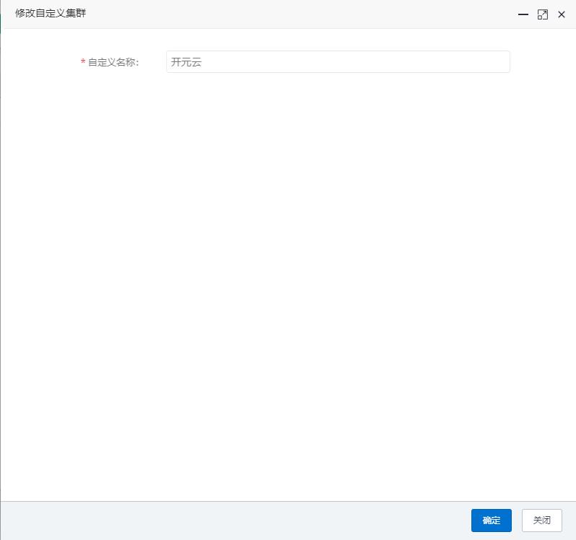

客户管理
点击客户管理，进入客户管理页面，本页面显示所有客户信息
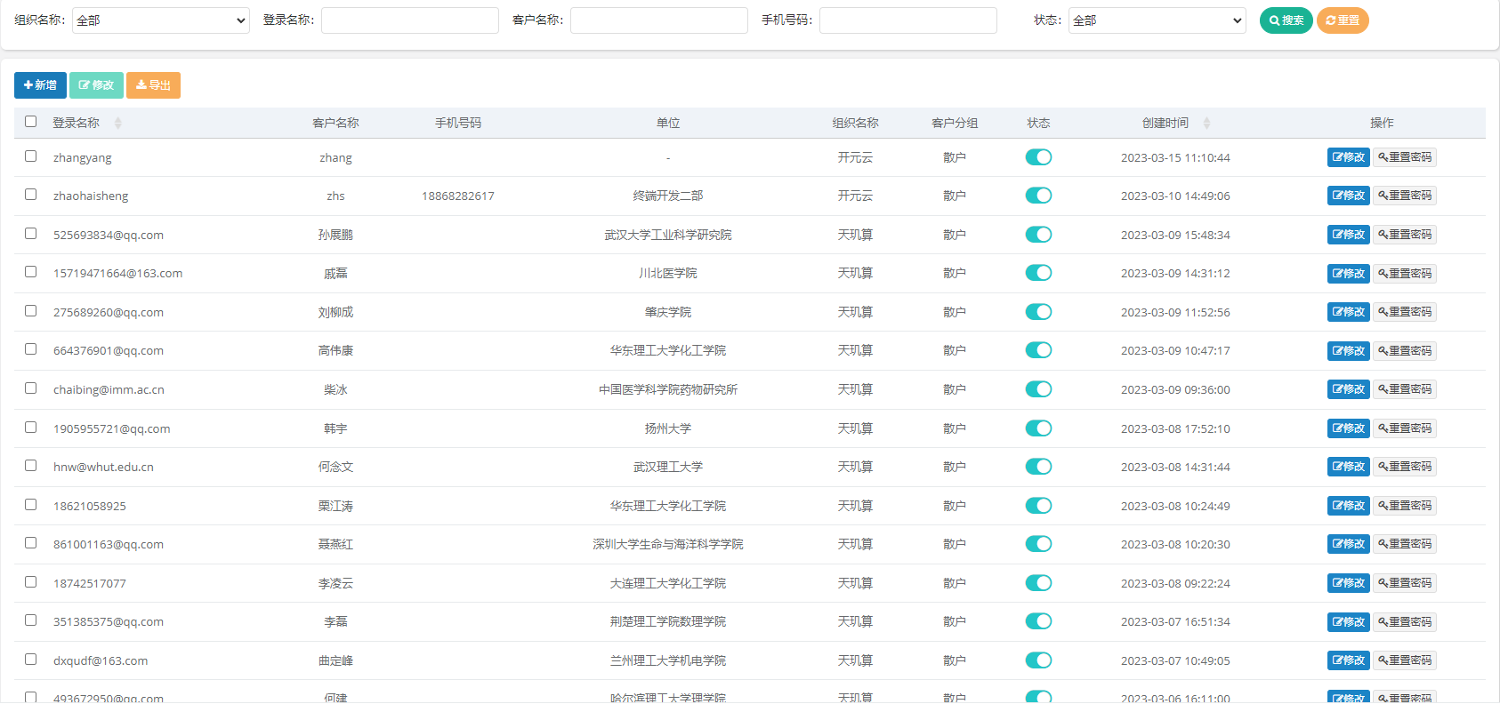
点击新增/修改按钮，可以进行新增/修改
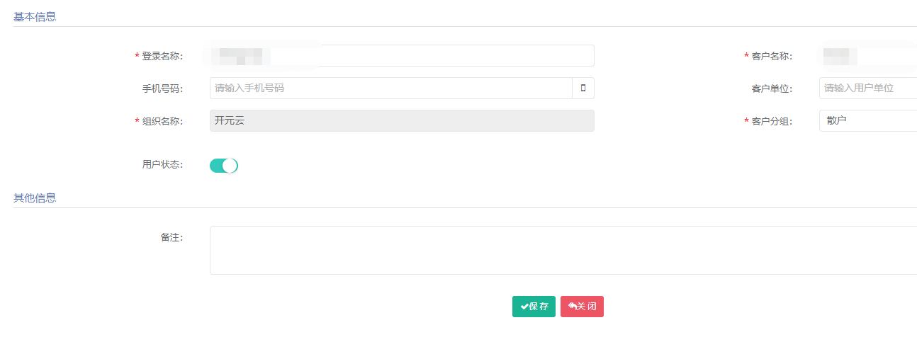
点击重置密码，即可重置密码
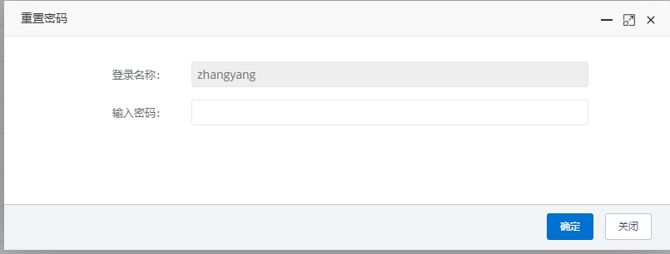

客户分组
点击客户分组，进入客户分组页面，本页面显示所有客户分组信息
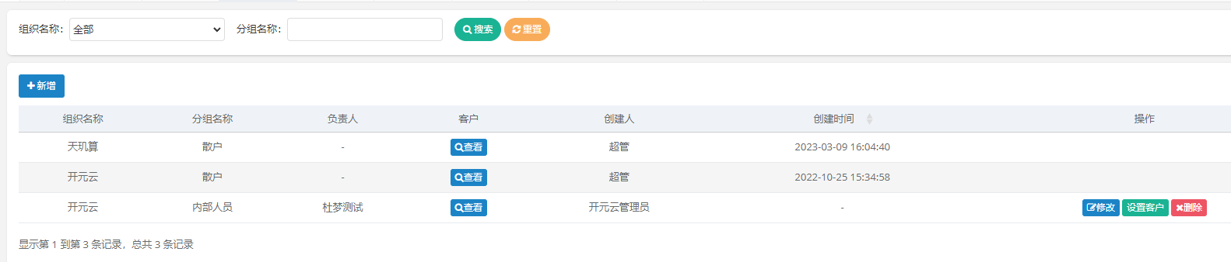
点击新增/修改按钮，可以进行新增/修改
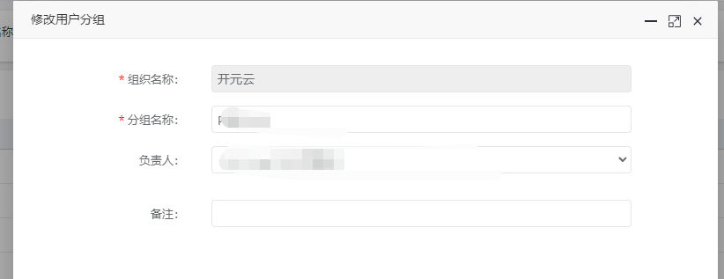
点击【查看】按钮，可以查看详细信息
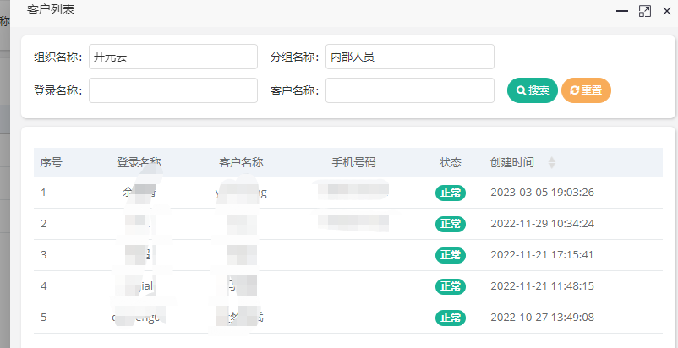
点击【设置客户】按钮，可以设置客户
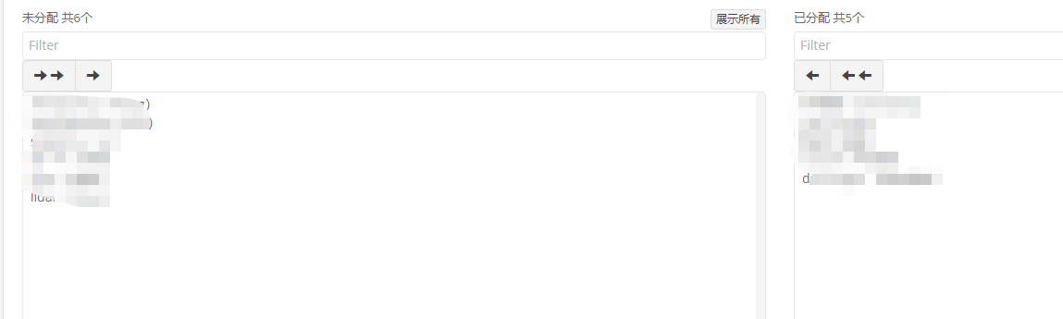

资源绑定
点击资源绑定，进入资源绑定页面
LDAP列表页面
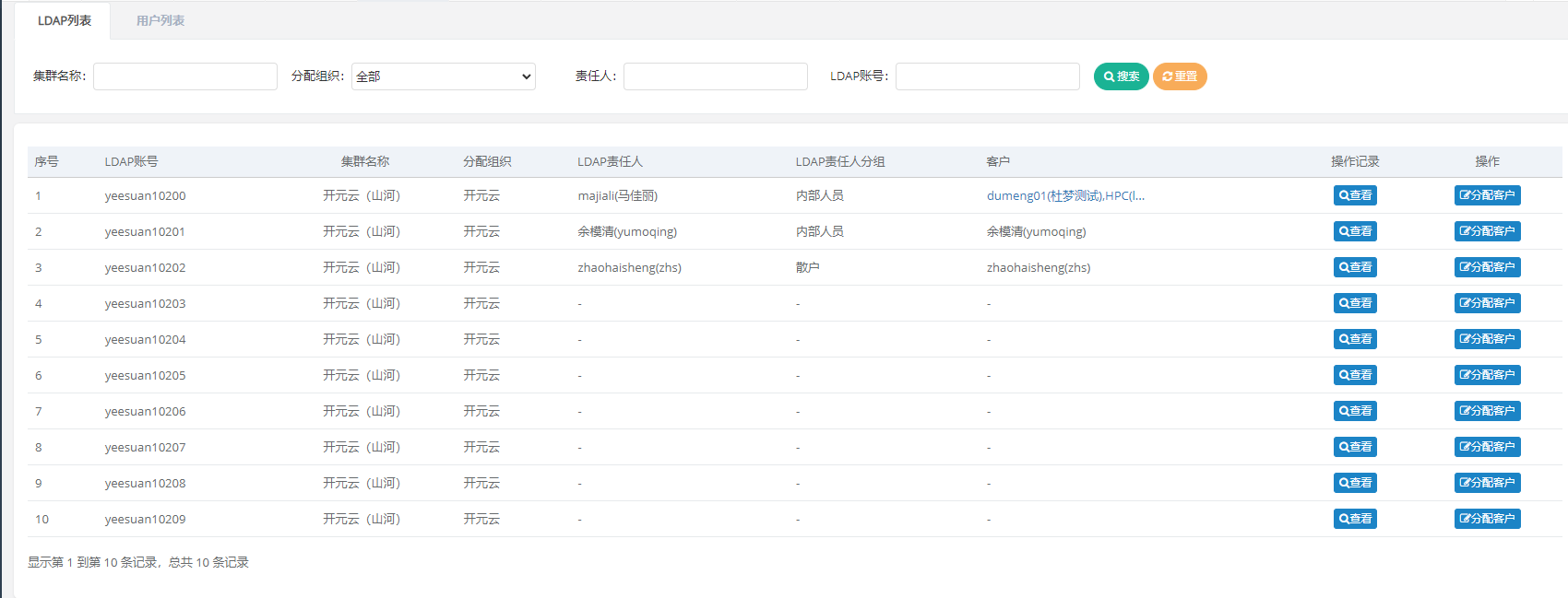
点击查看按钮，可以进行查看
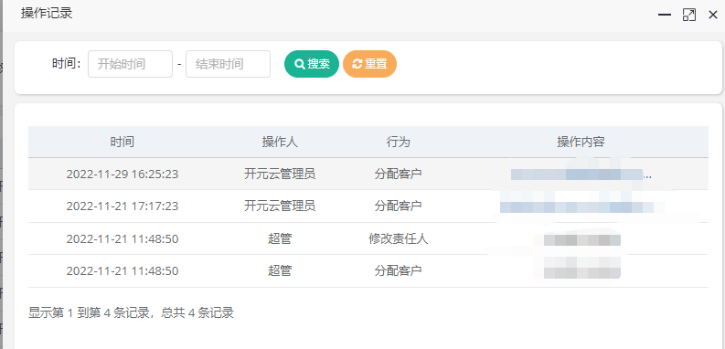
点击分配用户按钮
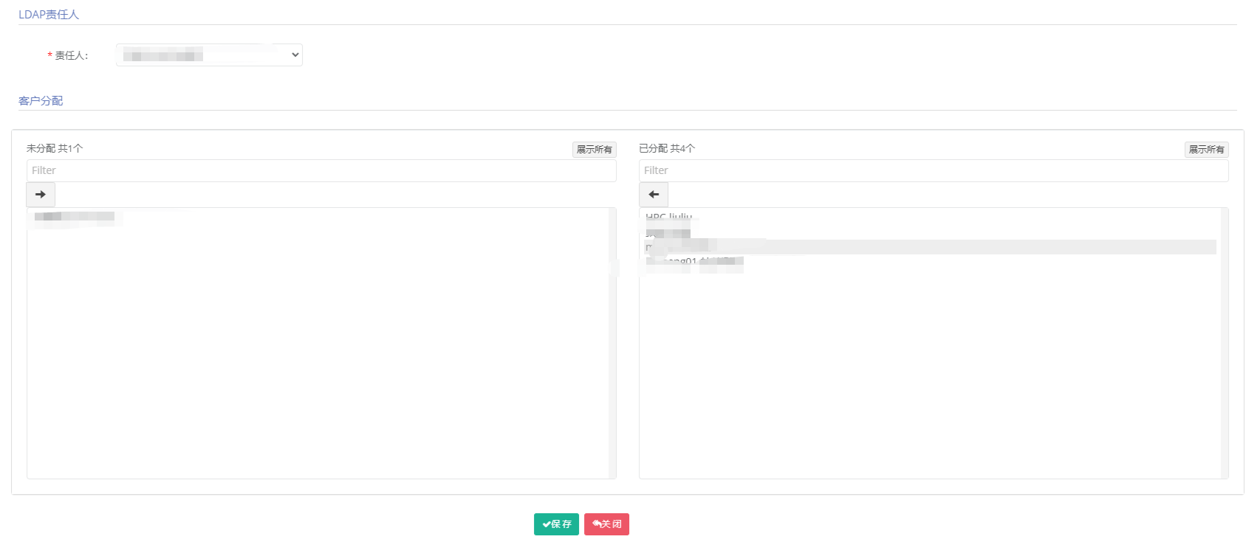
用户列表页面
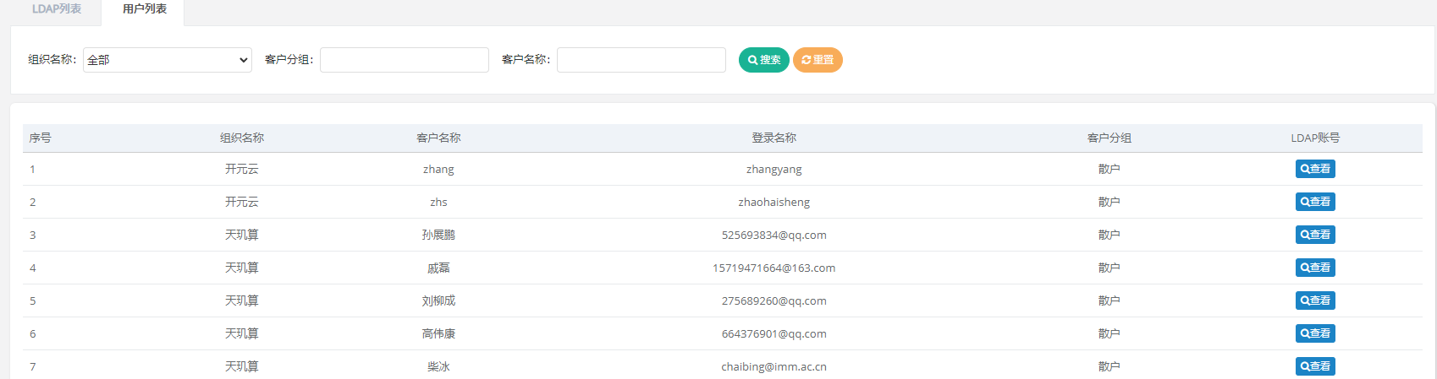
点击查看
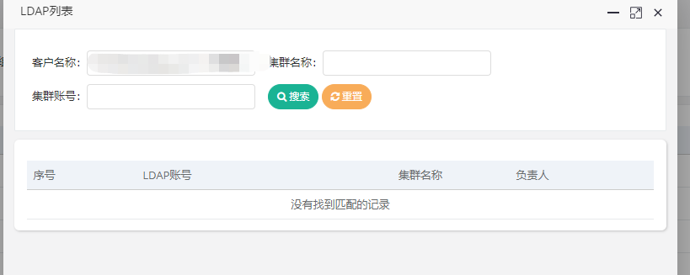

队列分配
点击队列分配，进入队列分配页面
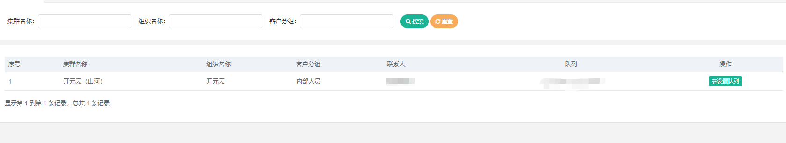
点击设置队列按钮，可以进行设置队列
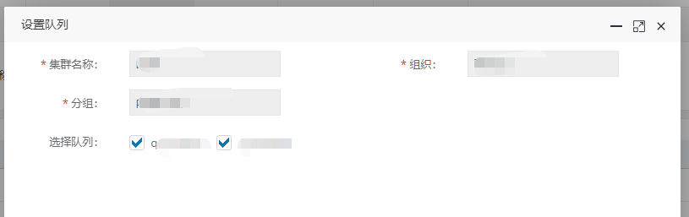

软件分配
点击软件分配，进入软件分配页面
软件分配-软件维度页面
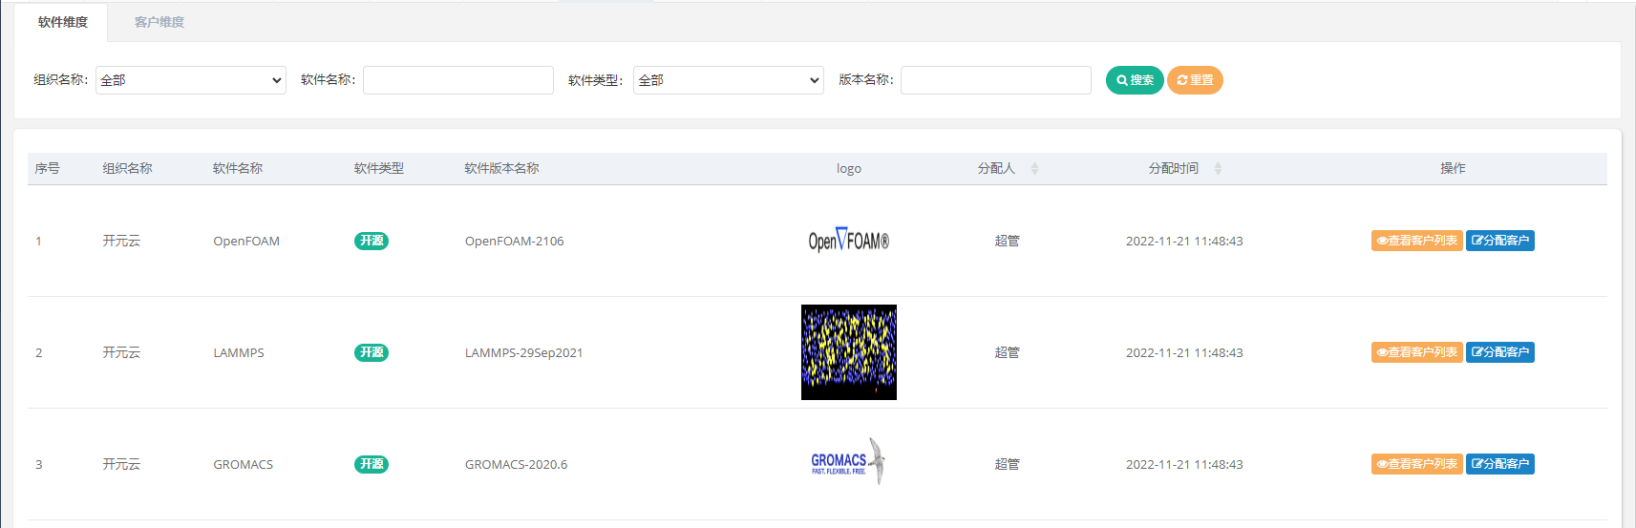
点击查看客户列表按钮
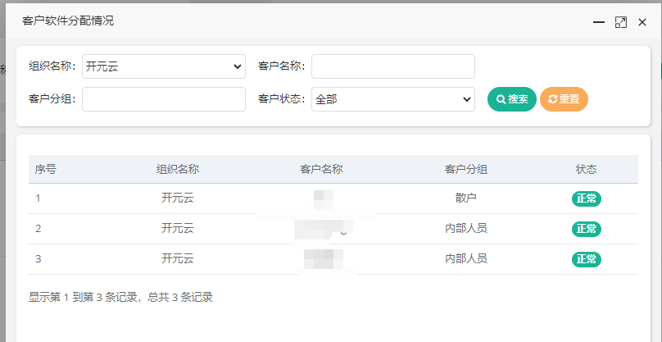
点击分配客户按钮
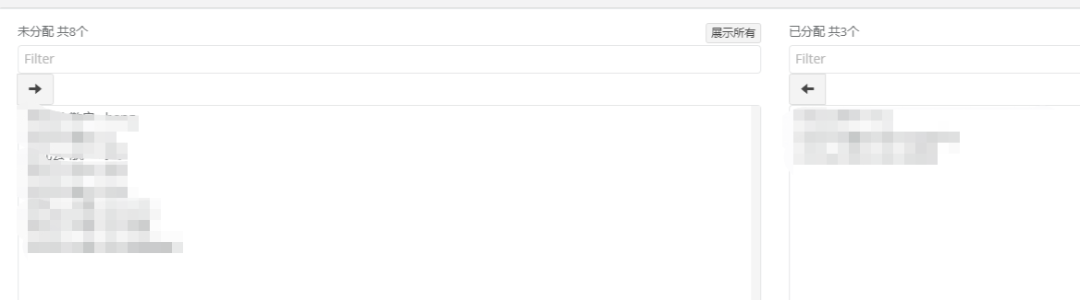
软件分配-客户维度
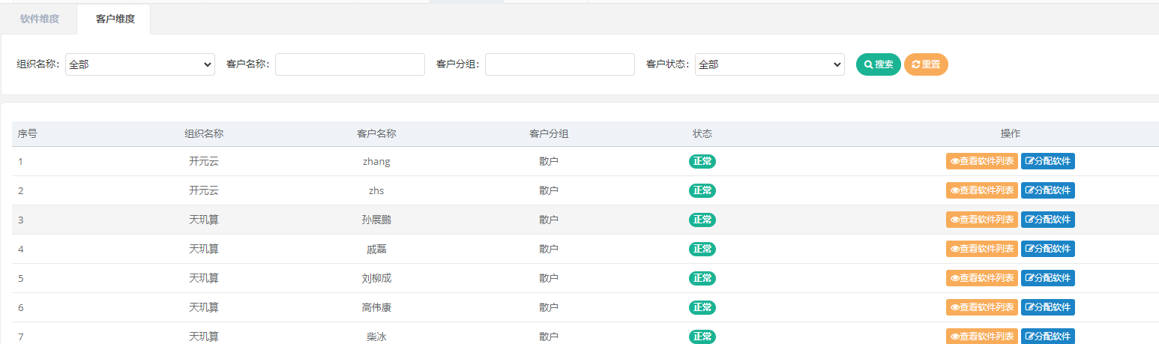
点击查看软件列表
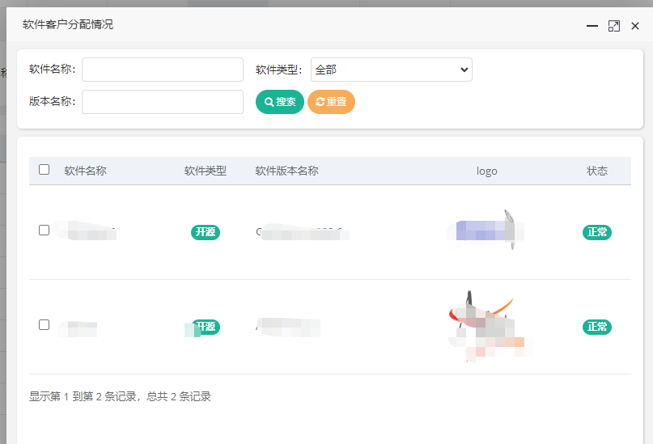
点击分配软件按钮
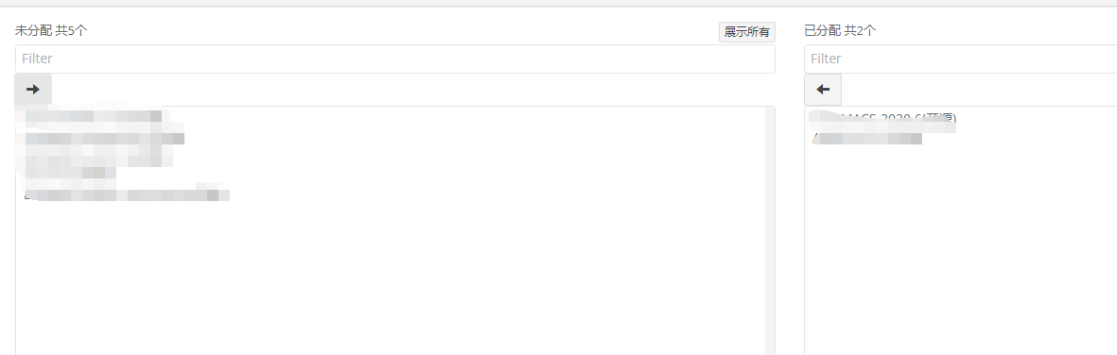

资源统计

作业列表
点击作业列表，进入作业列表页面
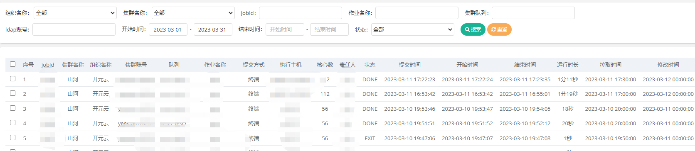

外部结算

客户钱包管理
点击客户钱包管理，进入客户钱包管理页面
客户钱包管理-客户分组
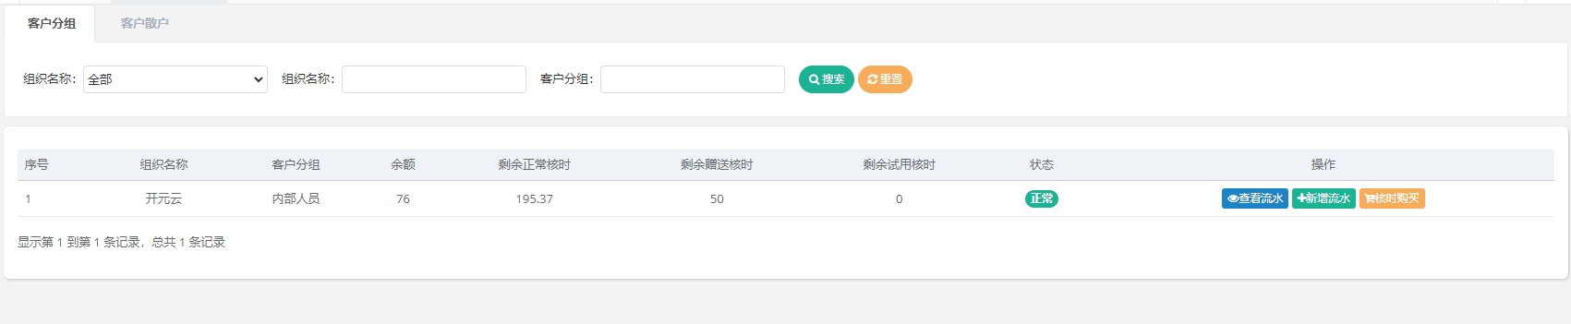
点击查看流水/新增流水按钮，即可查看流水/新增流水
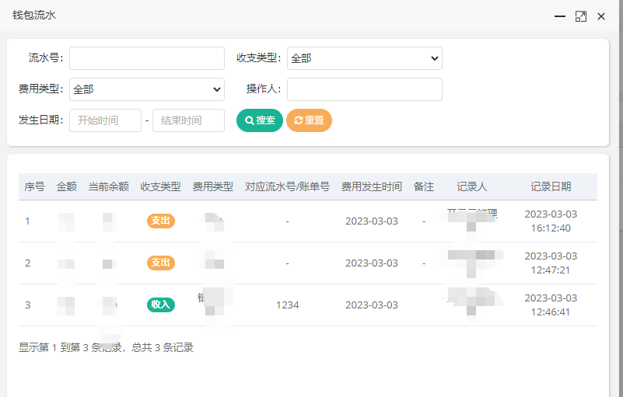
点击核时购买按钮，可以购买核时
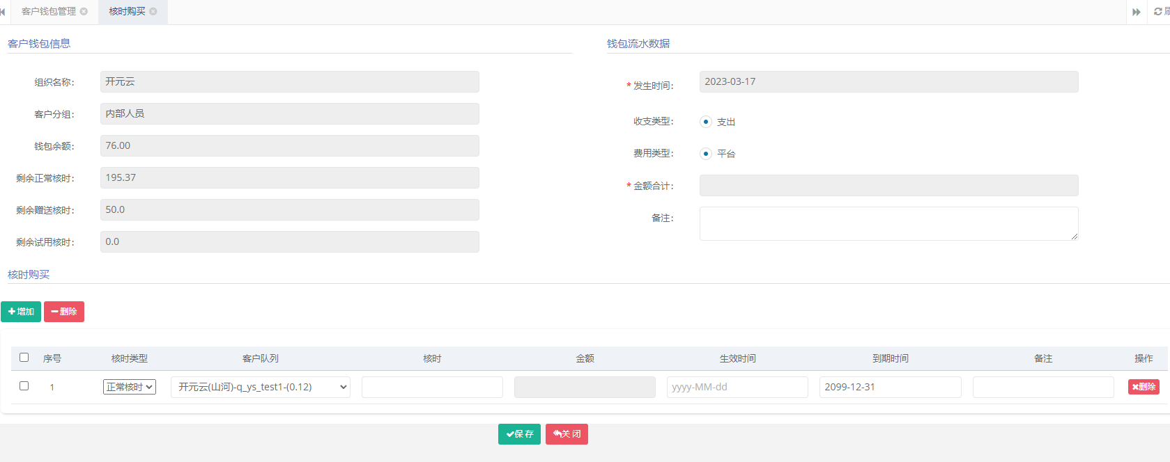
客户钱包管理-客户散户
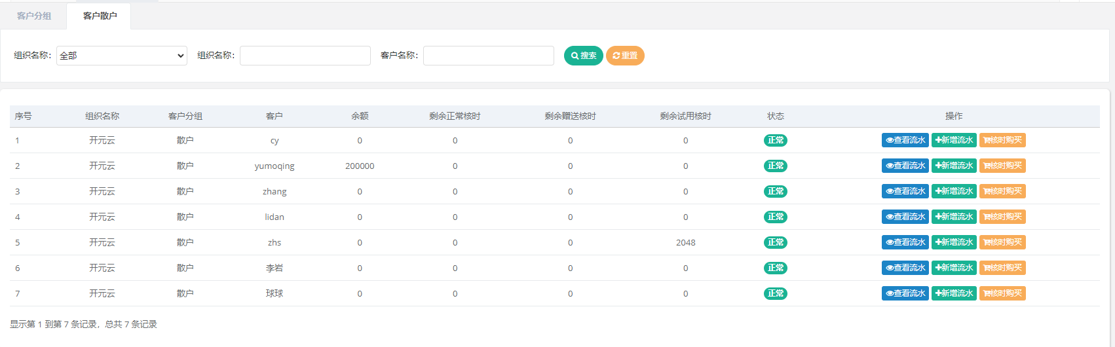
其他操作和客户分组一样

客户价格设置
点击客户价格设置，进入客户价格设置页面
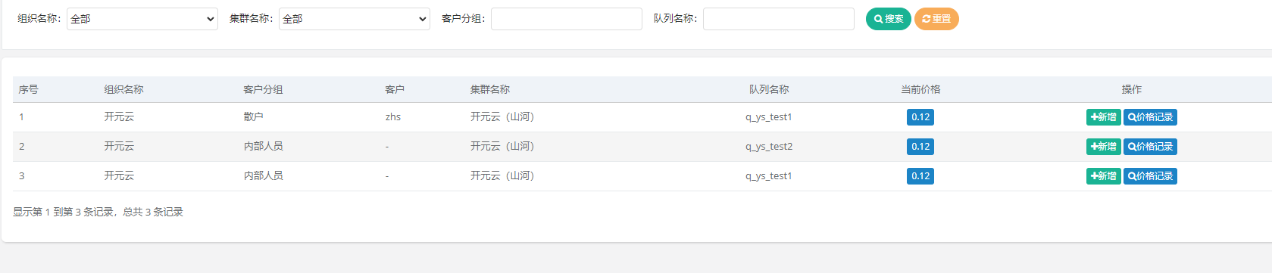
点击新增按钮，可以进行新增
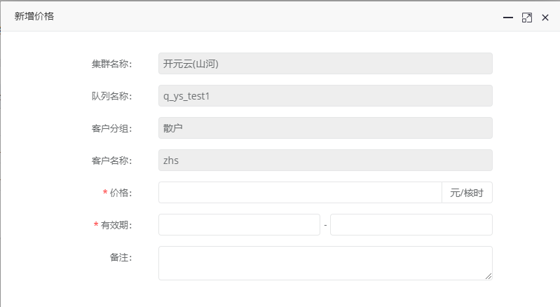
点击价格记录按钮，可以查看价格记录
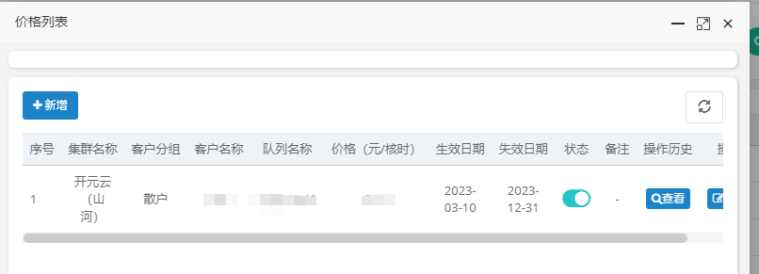

客户核时管理
点击客户核时管理，进入客户核时管理页面
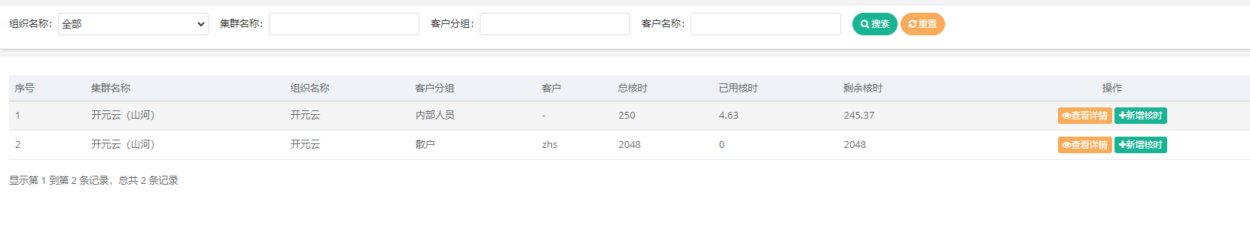
点击查看详情按钮，可以查看核时详情
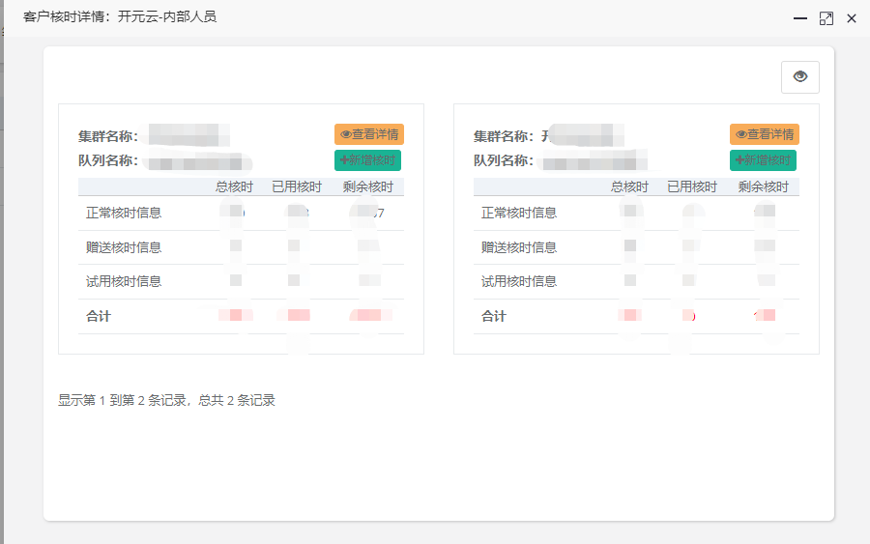
在本页面中，点击查看详情按钮，可以查看详情
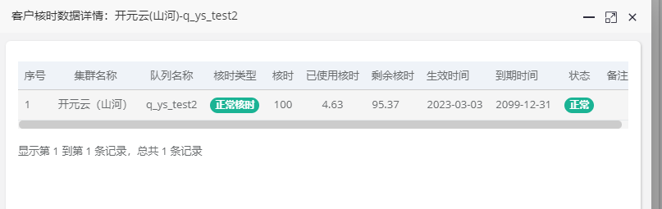
在本页面中，点击新增核时按钮，可以新增核时。
在新增核时时，前提是【客户价格设置】页面中当前价格必须设置好，不然无法新增
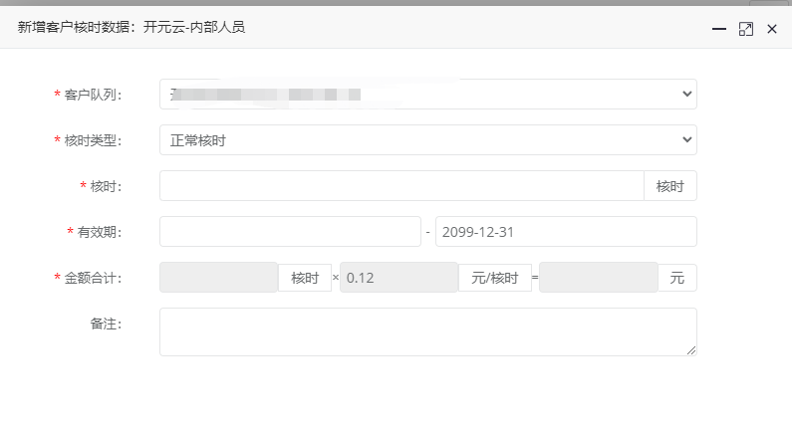
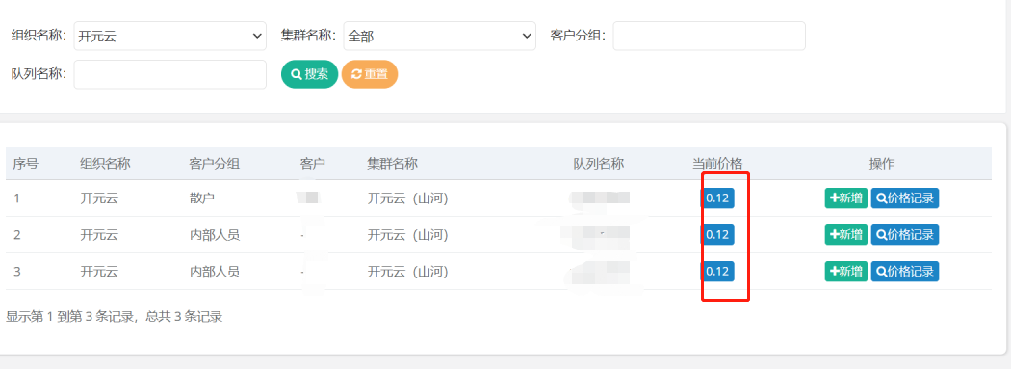
如果当前价格为空，可以在价格记录中修改
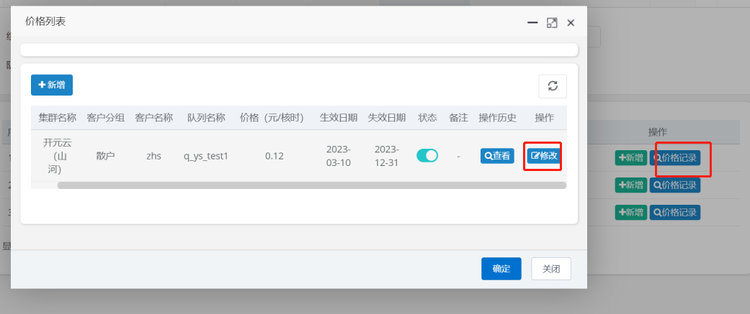

点击新增按钮，与上面的新增核时相同，可以新增核时
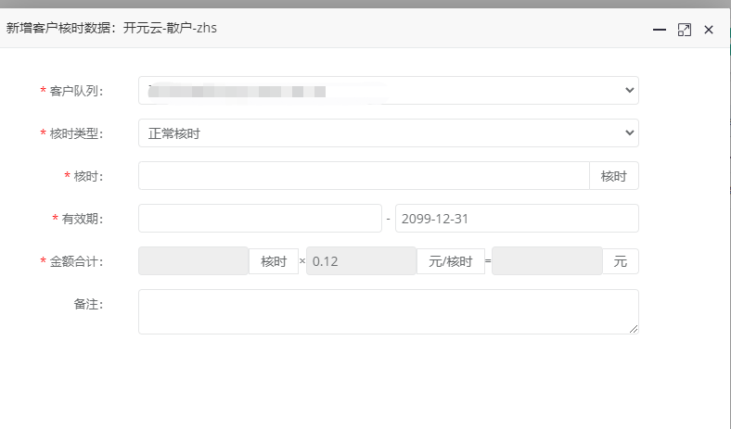

核时数据详情
点击核时数据详情，进入核实数据详情页面
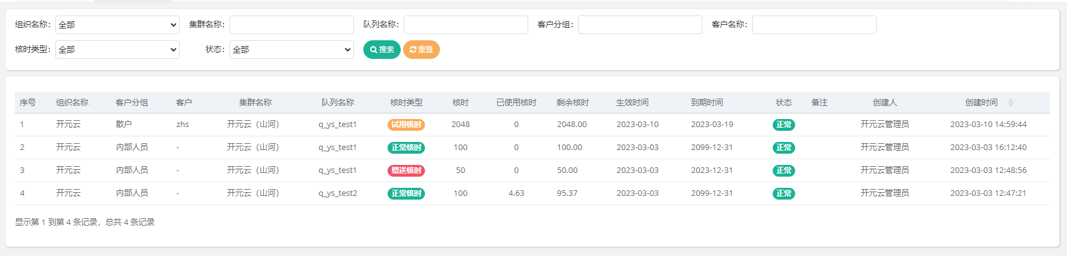

客户作业统计
点击客户作业统计，进入客户作业统计页面
选择一条数据，可以匹配出该客户的信息
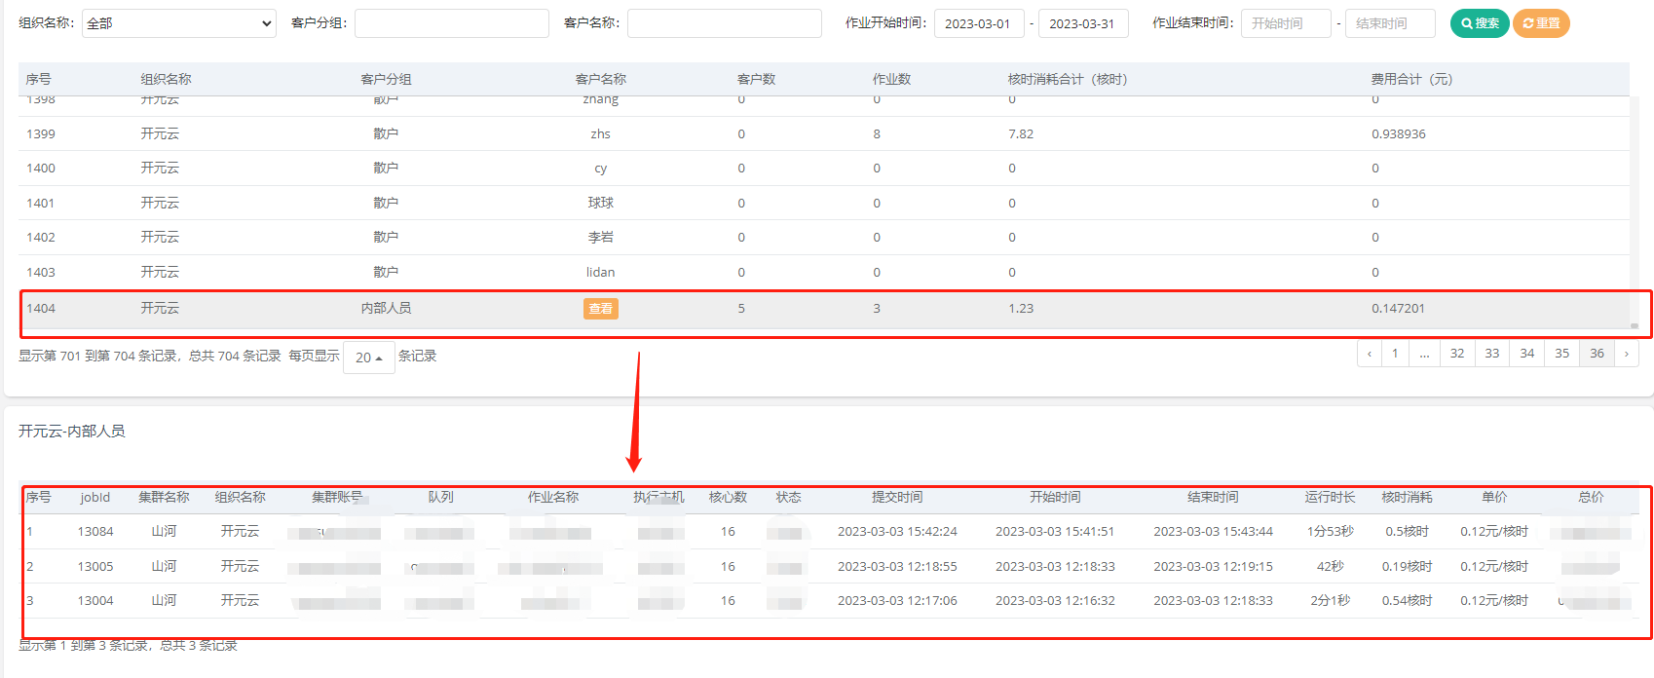
点击查看按钮，可以查看客户分组详情
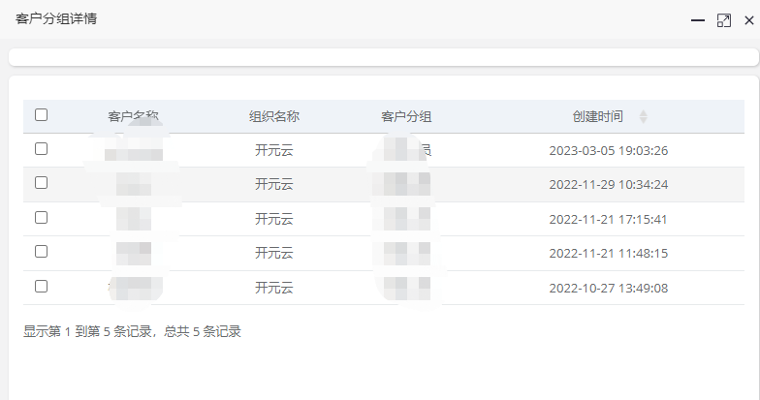

系统管理

角色管理
点击角色管理，进入角色管理页面
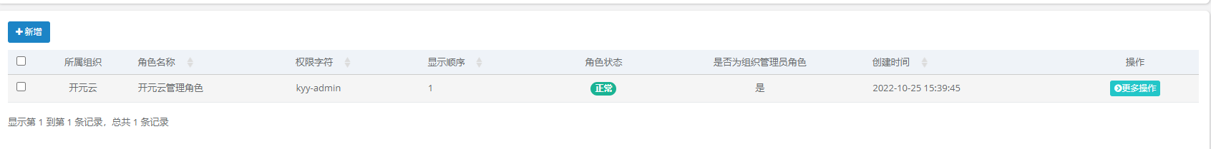
点击新增按钮，即可新增角色
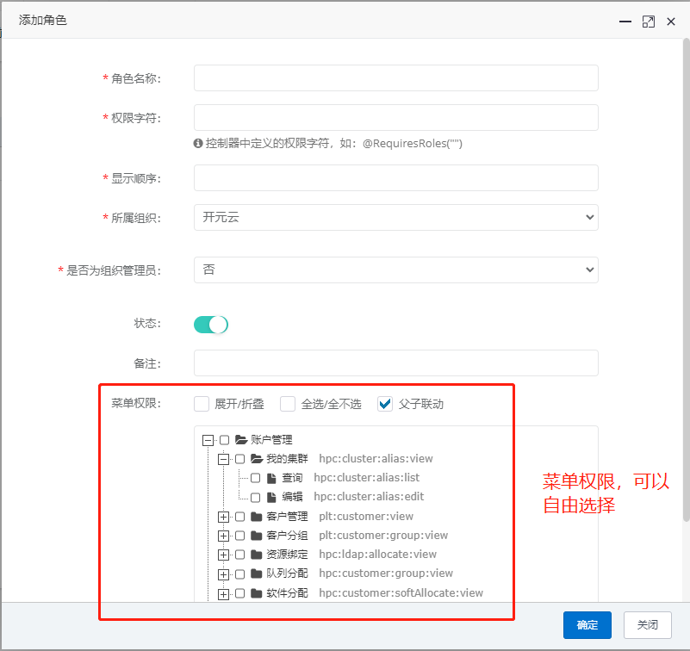
选择【更多操作】里边的【分配用户】，可以进行用户分配
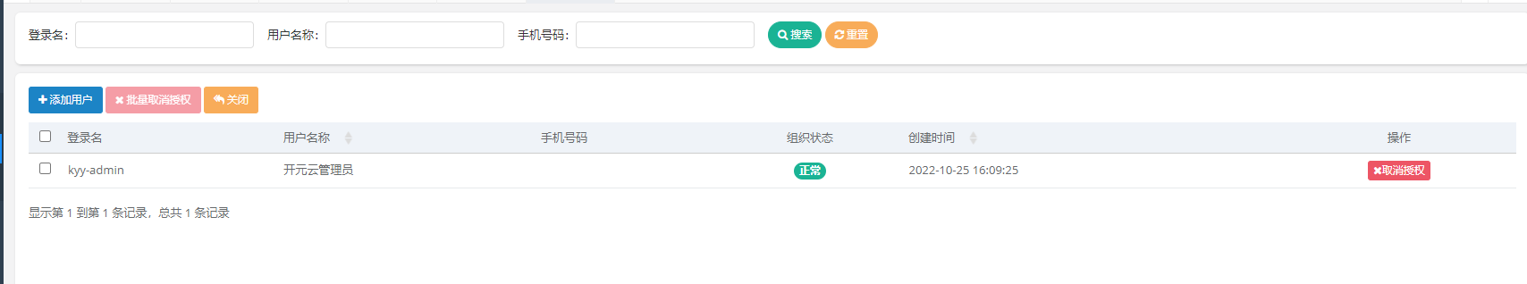
点击新增，就可以给该角色增加用户，添加用户时如果用户较多，可以通过搜索来查询要添加的用户
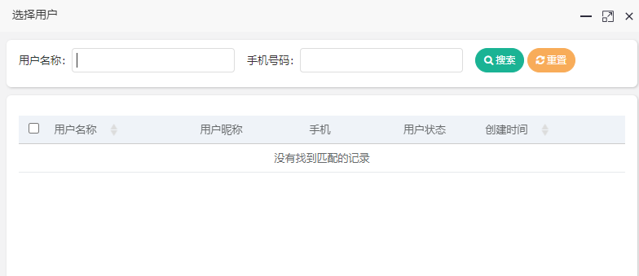

用户管理
点击用户管理，进入角色管理页面
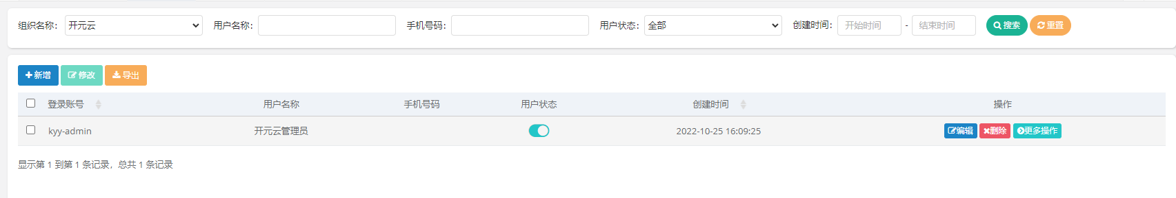
点击新增/编辑按钮，即可新增/编辑用户
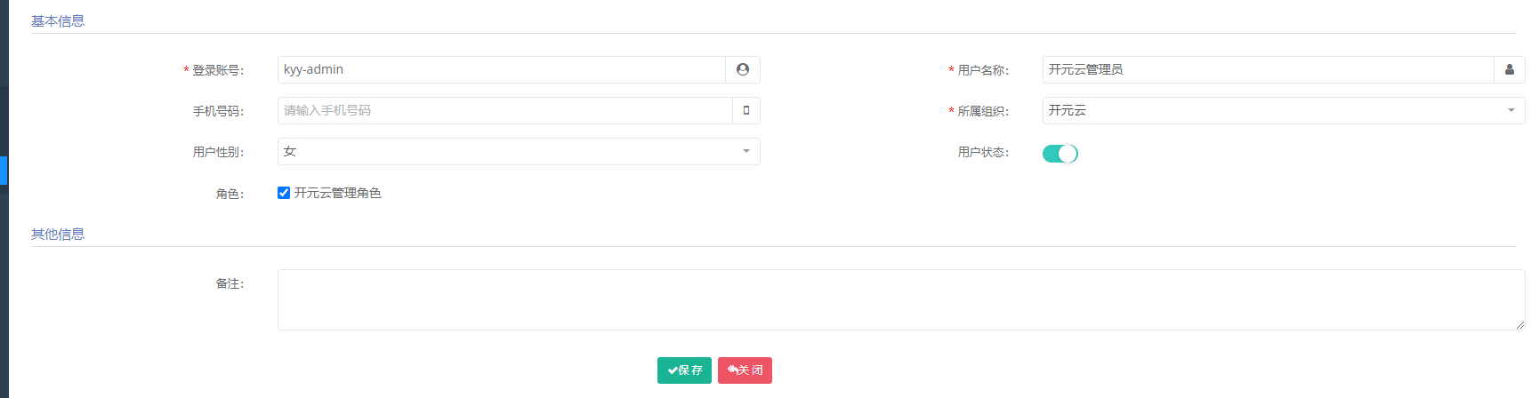

选择【更多操作】里边的【重置密码】，可以进行重置密码
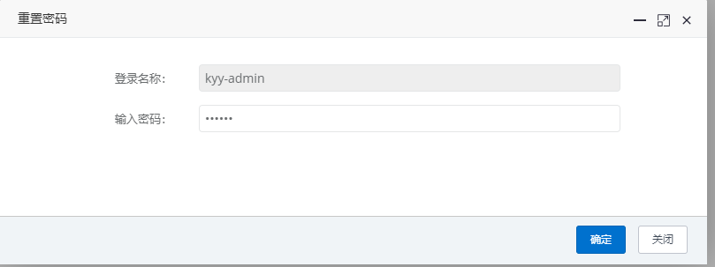
选择【更多操作】里边的【分配角色】，可以对用户进行角色分配
